**激光光源采集模块（GX3-LSM-02KCM）**

**技术手册**

东方电子股份有限公司

2020-11-02

目 录

1. 产品简介 2

1.1 功能描述 2

1.2 技术指标 2

1.3 组成部件 3

1.4 组件分类 3

1.5 外观尺寸 5

1.6 指示灯说明 6

1.7 接口定义 6

2. 分频控制单元 7

2.1 分频控制单元简介 7

2.2 外观尺寸 7

2.3 分频控制单元串口定义 8

2.4 同步控制 8

3. 采集模块调试（以Dalsa采集卡为例） 9

3.1 软件安装 9

3.2 采集卡设置 12

3.3 相机参数设置 14

3.4 参数保存 15

3.5 使用超级终端设置相机参数 16

4. 使用须知 19

 **\*特别注意：**本产品为激光类产品，上电状态下不可直视组件成像视窗，避免对人眼造成损伤**。**

# 产品简介

## 1.1 功能描述

激光光源采集模块（GX3-LSM-02KCM）是一款满足轨道交通智能安全检测需求的一体化成像装置，通过红外激光光源模块与高清线性扫描摄像模块的高度集成，可实现高速运行状态下动态采集隧道漏缆图像，可极大提高轨道交通安全检测效率。该产品同时具有结构稳固、使用便捷、美观大方、环境适应性强等特点，符合铁路相关技术规范和标准。

## 1.2 技术指标

表1-1 规格参数表

|  |  |  |  |  |  |  |
| --- | --- | --- | --- | --- | --- | --- |
| **激光光源采集模块（GX3-LSM-02KCM）规格参数表** | | | | | | |
| 序号 | 名称 | 规格参数 | | | | |
| 1 | 规格型号 | GX3-LSM-02KCM-01A | GX3-LSM-02KCM-01B | | GX3-LSM-02KCM-01C | GX3-LSM-02KCM-01D |
| 2 | 组件类型 | A型 | B型 | | C型 | D型 |
| 3 | 安装位置 | 车内左侧 | 车内右侧 | | 车外左侧 | 车外右侧 |
| 4 | 外形描述 | 有风扇 | | | 无风扇 | |
| **机械参数** | | | | | | |
| 5 | 外形尺寸 | 218mm×130mm×200mm（长×宽×高） | | | | |
| 6 | 组件重量 | 8.1kg | | | | |
| **电气、光学** | | | | | | |
| 7 | 传感器 | Dalsa P4-CM-02K10D | | | | |
| 8 | 最高采集频率 | 50KHz | | | | |
| 9 | 图像横向分辨率 | 2048 | | | | |
| 10 | 补光光源 | 红外激光光源 | | | | |
| 11 | 触发源 | 支持标准TTL/LVDS信号 | | | | |
| 12 | 供电电源 | 24VDC | | | | |
| 13 | 模块峰值功率 | 50W | | | | |
| **环境技术指标** | | | | | | |
| 14 | 工作温度范围 | -10℃～45℃ | | | | |
| 15 | 防护等级 | — | | IP66 | | |
| 16 | 防护玻璃 | 高透光、自动电加热除雾 | | | | |

## 1.3 组成部件

表1-2 组成部件清单表（以A型模块为例）

|  |  |  |  |  |  |
| --- | --- | --- | --- | --- | --- |
| **组成部件清单** | | | | | |
| 部件名称 | | 规格型号 | 数量 | 单位 | 备注 |
| 激光光源采集模块 | | GX3-LSM-02KCM-01A | 1 | 套 |  |
| 附件 | Camera Link数据线 | Camera Link | 2 | 根 | 10m |
| 信号电源线（15米） | PRO-TEKT | 1 | 根 | 15m |

## 1.4 组件分类

激光光源采集模块根据安装、拍摄位置不同分为A、B、C、D四种类型，安装位置如图1-1所示。

各模块安装方式以模块上盖的箭头标识为基准，一个箭头指向车下方向，另一个箭头指向列车前进方向，排气阀、指示灯和铭牌朝下，如图1-2所示。

A型激光光源采集模块铭牌如图1-3所示。

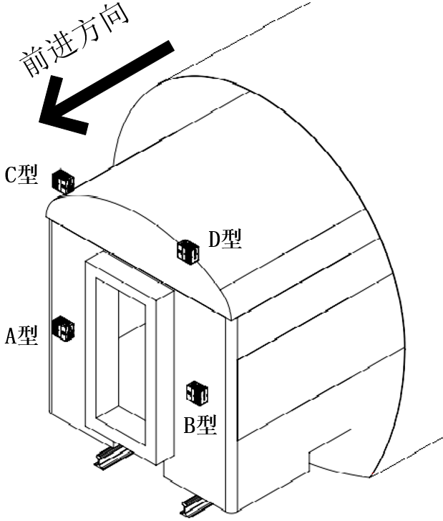

图1-1 模块布置示意图

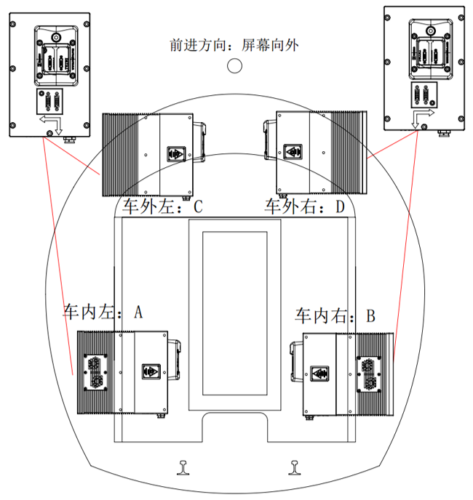

图1-2 模块安装示意图

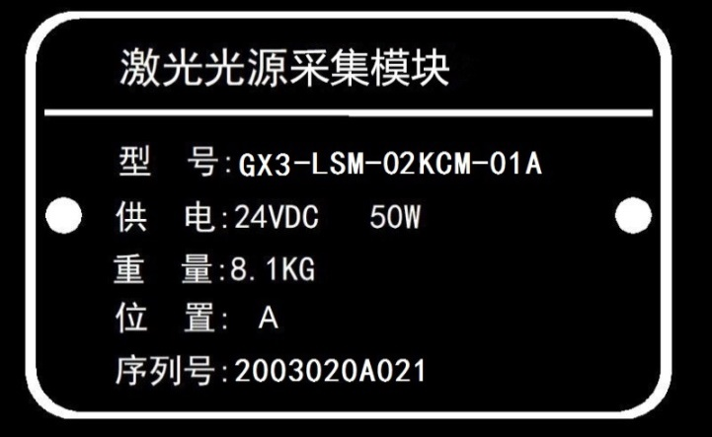

图1-3 A型模块铭牌示意图

## 1.5 外观尺寸

A、B型激光光源采集模块外形尺寸如下图所示，C、D型模块与A、B型模块具有相同的机械安装接口和接线方式，区别在于C、D型模块无外装风扇，A、B型模块有外装风扇。

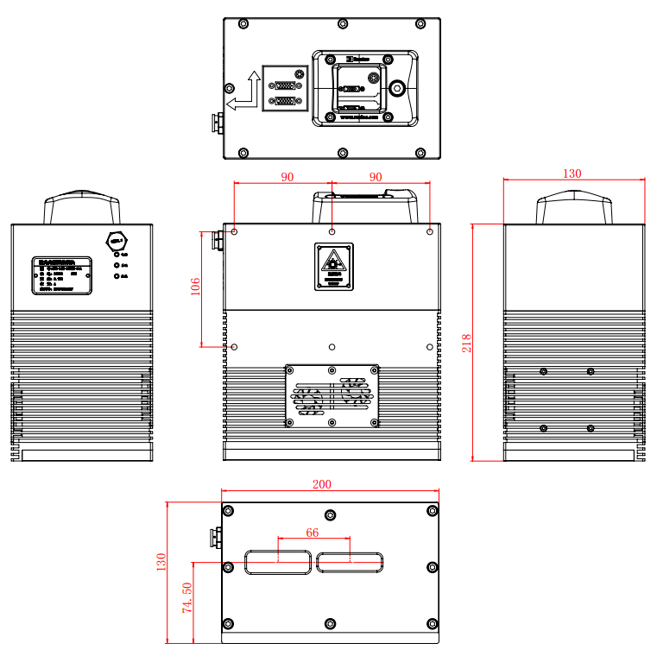

图1-4 A型模块机械尺寸示意图

## 1.6 指示灯说明

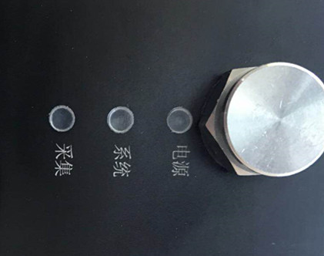

图1-5 组件指示灯

* 电源：电源状态指示灯（长亮表示工作正常）；
* 系统：内部控制器指示灯（闪烁表示工作正常）；
* 采集：采集信号指示灯（长亮或闪烁表示工作正常）。

## 1.7 接口定义

表1-3 接口定义表

|  |  |  |  |  |  |  |
| --- | --- | --- | --- | --- | --- | --- |
| 电源信号线缆定义 | | | | | | |
| 起始端 | | |  | 终止端 | | |
| 插头1图片 | 插头1管脚 | 线色 | 定义 | 线色 | 插头2管脚 | 插头2图片 |
| C:\Users\Administrator\AppData\Local\Temp\1604299822(1).png | 1 | 黑 | -24V_IN | 黑 | 1 |  |
| 2 | 红 | +24V_IN | 红 | 2 |
| 3 | 橙 | GND | 橙 | 3 |
| 4 | 蓝 | NC | 蓝 | 4 |
| 5 | 绿 | NC | 绿 | 5 |
| 6 | 白 | LT(光源触发) | 白 | 6 |
| 航插（6芯） | | | / | 接插件 | | |

# 分频控制单元

## 分频控制单元简介

分频控制单元是激光光源采集模块的采集控制设备，适用的激光光源采集模块型号包括：GX2-LSM-01KCM、GX3-LSM-02KCM和GX3-LSM-04KCM。分频控制单元外观采用1U标准机架式设计，最多可同时控制4路采集模块同步采集。

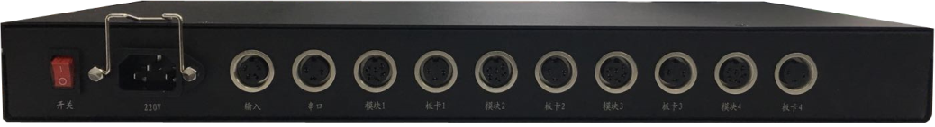

图2-1 分频控制单元

## 外观尺寸

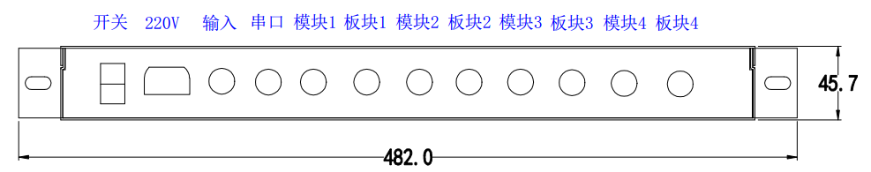

图2-2 正面图

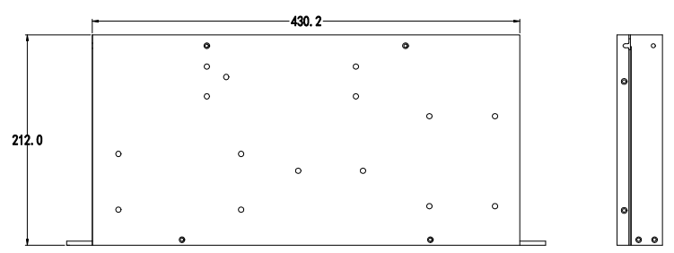

图2-3 分频控制单元外观尺寸示意图

## 分频控制单元串口定义

表1-4 分频控制单元串口定义表

|  |  |  |  |  |
| --- | --- | --- | --- | --- |
| **接口** | **针脚** | **定义** | **线缆端颜色** | **备注** |
| 输入 | 1 | GND（-5V_OUT） | 黑 |  |
| 2 | A+ | 白 |  |
| 3 | A- | 绿 |  |
| 4 | +5V_OUT | 红 |  |
|  | | | | |
| 串口（RS485-2） | 1 | GND | 黑 |  |
| 2 | D+ | 白 |  |
| 3 | D- | 绿 |  |
|  | | | | |
| 模块1  模块2  模块3  模块4 | 1 | -24V_IN | 黑 |  |
| 2 | +24V_IN | 红 |  |
| 3 | GND | 橙 |  |
| 4 | NC | 蓝 |  |
| 5 | NC | 绿 |  |
| 6 | LT | 白 | 激光触发 |
|  | | | | |
| 板卡1  板卡2  板卡3  板卡4 | 1 | GND | 黑 |  |
| 2 | A+ | 白 |  |
| 3 | A- | 绿 |  |

## 同步控制

可使用成像控制软件调节分频控制单元输出频率，实现对多路激光光源采集模块的同步图像采集。成像控制软件通过串口，对分频控制单元的输入信号设置分倍频参数进行输出，从而触发模块进行图像采集。成像控制软件使用说明如下：

（1）在设备管理器中确认RS485串口号：

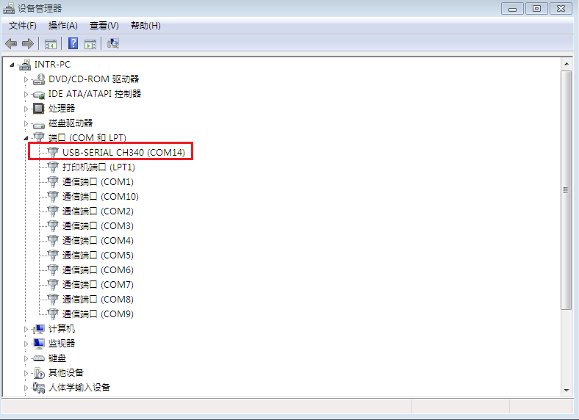

图2-4 设备管理器

（2）打开成像控制软件，如图2-5所示，选择并打开串口，设置倍频数和分频数后点击更改配置即可完成设置。

注意：分倍频控制范围均为1~99。

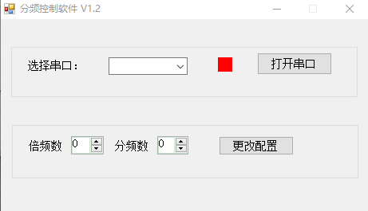

图2-5成像控制软件界面

# 采集模块调试（以Dalsa采集卡为例）

## 软件安装

确认在电脑上安装Dalsa采集卡，同时安装Sapera CamExpert v8.0及以上版本相机驱动和采集卡驱动，按以下步骤完成串口配置和采集卡固件升级：

（1）串口配置：

打开软件Sapera Configuration，按照图3-1所示配置虚拟串口，完成后Save Settings Now保存，重启电脑；

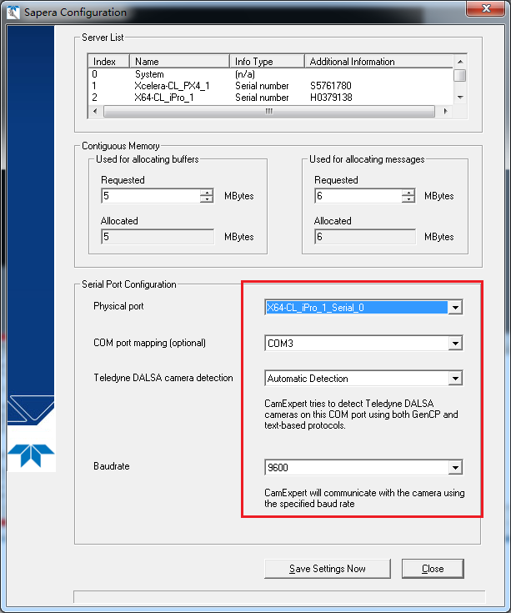

图3-1 串口配置

（2）采集卡固件升级：

打开DALSA Device Manager软件，点击Firmware Update后选择manual， Configuration内可以对板卡模式进行修改，“2×Base Camera Link”表示板卡支持两路Base采集，“1×Full Camera Link”表示板卡支持一路Full采集。

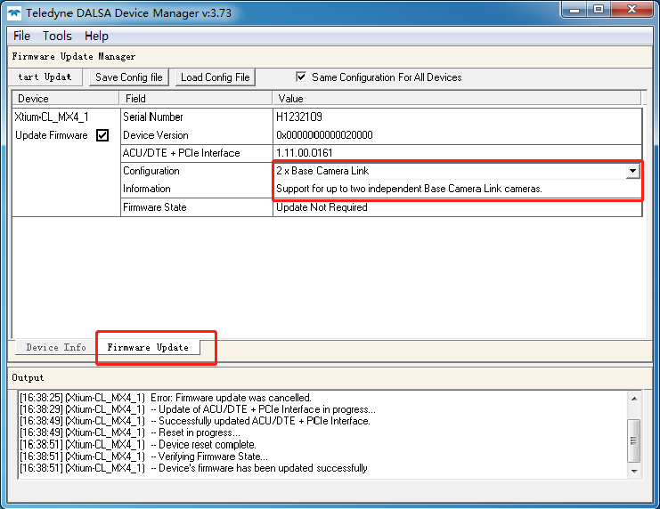

图3-2 配置信息选择

点击左上角Start Update 开始采集卡固件升级，成功后会在下方文本框内显示“Device's firmware has been updated successfully”，如图3-3所示。

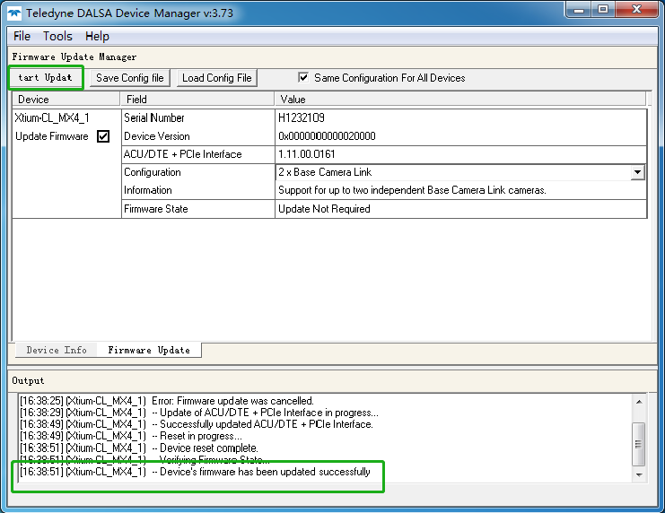

图3-3 采集卡固件升级成功

## 采集卡设置

（1）选择采集卡与相机对应的采集模式：

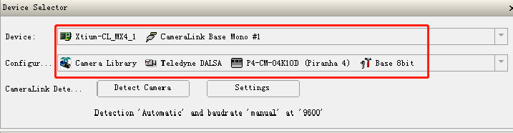

图3-4 选择相机采集方式

（2）打开Sapera CamExpert软件，进行采集卡Basic Timing配置。Camera Type选择licenscan，Horizontal Active设置2048，Pixel Clock Input Frequency（MHz）设置85，Camera Sensor Geometry Setting 选择1X2-1Y。

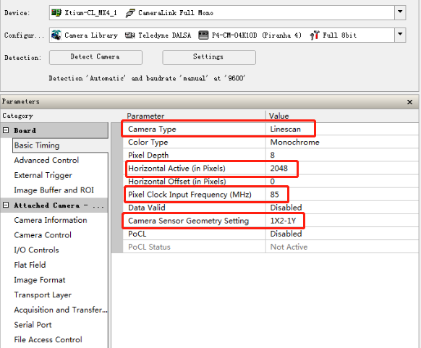

图3-5 Basic Tming设置

（3）Advanced Control参数配置。触发设置Line Sync Source选择Internal Line Trigger（内触发），选择Shaft Encoder input（外触发）；CC1选择Pulse #1；打开Line Trigger Method Setting进行设置，Delay设置为1，Duration设置为2，如图3-7所示：

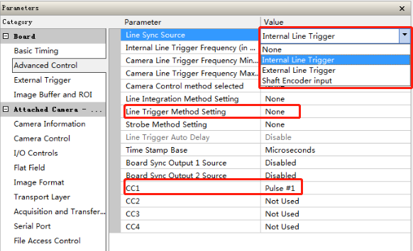

图3-6 Advanced Control设置

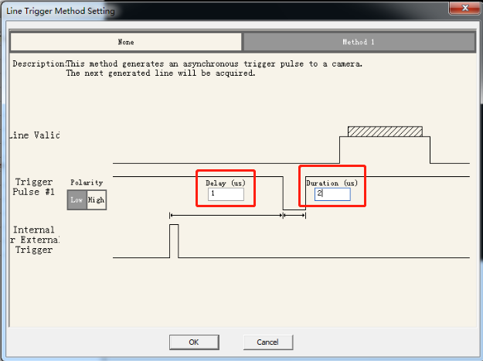

图3-7 Line Trigger Method Setting 设置

（4） External Trigger参数配置。External Trigger选择Disabled，Shaft Encoder Edge Drop（分频）设置为1，Shaft Encoder Edge Multiplier（倍频）设置为1，External line Trigger Source选择From Shaft Encoder Phase A，如图3-8所示：

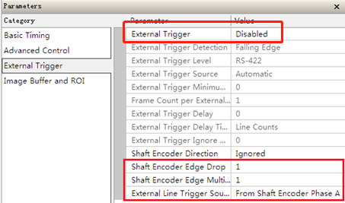

图3-8 External Trigger设置

（5） Image Buffer and ROI参数配置。Image Width 设置为2048：

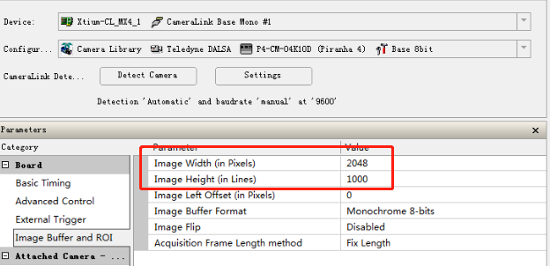

图3-9 Image Buffer and ROI设置

## 相机参数设置

（1）Camera Control参数配置。曝光时间Exposure Time设置为15，增益Gain设置为2，如图3-10所示：

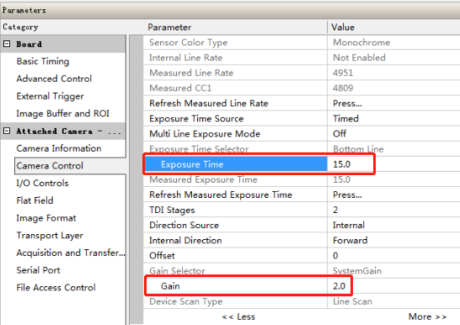

图3-10 Camera Control设置

（2）I/O Control参数配置。Trigger Mode选择On（外触发模式），选择Off（内触发模式）如图3-11所示：

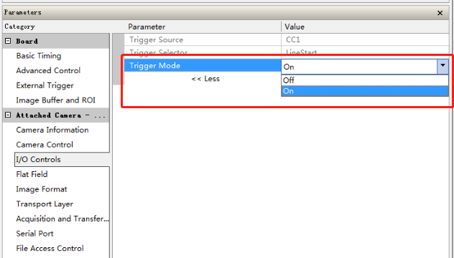

图3-11 I/O Control设置

## 参数保存

（1）如图3-12，点击File下拉菜单，选择Save As项打开文件生成界面。

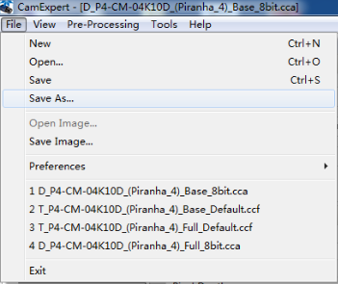

图3-12 参数保存

（2）在如图3-13所示文件生成界面，勾选Select Custom Directory选择文件生成保存路径，确定后点击Save保存，生成.ccf文件：

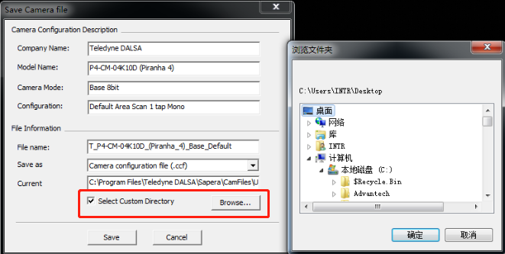

图3-13 配置文件生成

## 使用超级终端设置相机参数

相机连接超级终端的目的是使用户在不打开相机专家的情况下，对相机的参数进行设置，这样的方式是需要通过输入指令来完成的，首先打开超级终端并随机建立一个名称方便下次打开，连接名称可任意选定，本例中连接名称为“test”。

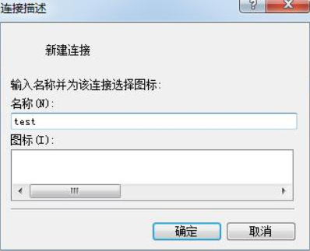

图3-14 新建连接并命名

（1）选择端口：COM1和COM2为硬件端口，与相机相连时选择对应采集卡，如图3-15所示。

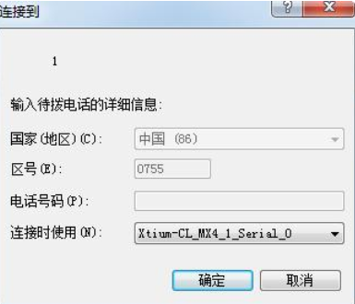

图3-15 选择采集卡

（2）设置端口：先将端口还原为默认值（默认状态见图3-16），再根据相机参数设置连接的传输位数，即每秒位数。

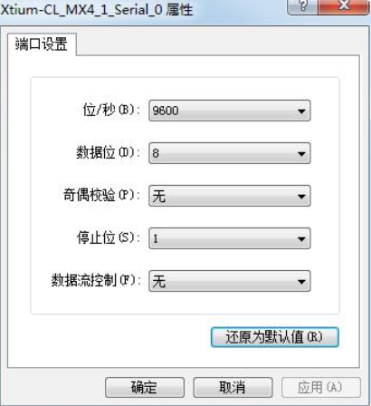

图3-16 还原默认值

（3）设置属性：文件→属性→设置→ASCII码设置，选中“本地回显键入的字符”，使得用户输入的命令可见。设置完毕后在输入区按下Enter回车键，出现“OK>”字样即表明与相机连接成功。

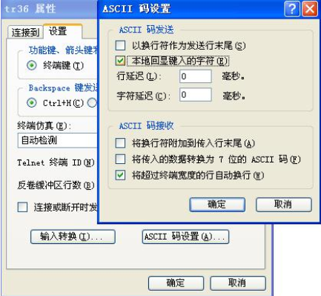

图3-17 设置串口参数

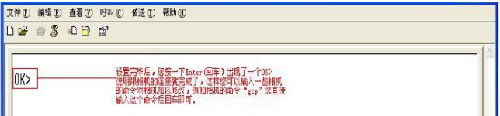

图3-18 连接成功标志

相机控制常用命令：

表3-1 串口调节相机常用命令指示表

|  |  |
| --- | --- |
| **命令** | **描述** |
| h | 帮助命令，列出当前相机可使用的所有命令及其说明 |
| gcp | 获取当前相机基本参数，如型号、序列号、状态等 |
| ssf | 设置内触发相机采集速度、即行帧（单位：Hz赫兹） |
| set | 改变相机曝光时间（单位：μs微秒） |
| sem | 设置相机工作模式：SEM 2为free run（内触发），SEM 6为外触发模式 |
| wus | 写入相机当前设置，断电重启后可恢复断电前设置 |
| scd | SCD 0 运动方向与扫描方向一致，SCD 1 运动方向与扫描方向相反（如此设置不正确将导致图像模糊） |
| smm | 镜像模式设置：SMM 0正常，SMM 1镜像 |
| vt | 温度信息获取 |
| dek | KED 0命令可恢复相机专家对相机的参数配置权限 |

# 使用须知

（1）特别注意：本产品为激光类产品，上电状态下不能直视激光器，避免对人眼造成损伤；

（2）打开外包装前请确认产品包装完好，如有破损请联系物流相关人员；

（3）产品在出厂前经过严格测试调试，内部经过排水气处理，不可轻易打开设备外壳；

（4）产品在工作期间请勿随意插拔相机的电源和数据线缆，如有需求，请在设备停止工作并断电后进行操作；

（5）在现场使用时，注意接头处的防水保护，以免造成电路损坏；

（6）请定期清洁视窗防护玻璃，灰尘及污渍会造成图像出现黑线等情况，影响成像质量；

（7）请勿在通风不好或静止情况下，使用组件进行高频、长时间持续运行，避免组件过热造成内部元件损坏，高温会影响组件内部精密器件的寿命。